|  |  |
| --- | --- |
|  | http://t2.gstatic.com/images?q=tbn:ANd9GcRHKfF0P_gJHsUHm8lCMWeYFc45oHrlSd_BzMG6sc8LZQBrA3mXhttp://t1.gstatic.com/images?q=tbn:ANd9GcQYQFpHvXe516u46rnmnArp3tw1aoxo4oGlIj6MeitCB2rhXSTsrwUNIVERSIDADE FEDERAL DO PIAUÍ - UFPI  CENTRO DE EDUCAÇÃO ABERTA E A DISTÂNCIA - CEAD  COORDENAÇÃO DO CURSO DE LICENCIATURA PLENA EM LETRAS INGLÊS  DISCIPLINA: ANÁLISE DO DISCURSO  PROFª: Me. FERNANDA MARTINS LUZ BARROS  POLO: CAMPO MAIOR-PI  GRADUANDO: JOÃO LOPES  **INTRODUÇÃO**  O portfólio é definido como uma coleção de itens que revela, conforme o tempo passa, os diferentes aspectos do crescimento e do desenvolvimento de cada criança. Dessa forma, é perceptível o progresso do aluno ao reconstruir ações para atender às necessidades específicas (SHORES; GRACE,2001).  O presente trabalho tem como finalidade ressaltar os principais conteúdos de analise de discurso estudados no VIII período, ressaltando o que na minha concepção foi mais significativo e internalizado no processo de ensino-aprendizagem.  **DESENVOLVIMENTO**  A disciplina foi bastante articulada, uma vez que se dividiu em aulas:Na primeira aula foi trabalhado os seguintes conteúdos: [estudo das ideologias e filosofia da linguagem](https://sigaa.ufpi.br/sigaa/ufpi/portais/discente/discente.jsf) , [Perspectivas históricas/ Filiações teóricas](https://sigaa.ufpi.br/sigaa/ufpi/portais/discente/discente.jsf)  e  [Analisando o discurso](https://sigaa.ufpi.br/sigaa/ufpi/portais/discente/discente.jsf) .Já na aula 2 realizou-se oestudou da [Língua, discurso e ideologia](https://sigaa.ufpi.br/sigaa/ufpi/portais/discente/discente.jsf) e [Noções de discurso](https://sigaa.ufpi.br/sigaa/ufpi/portais/discente/discente.jsf) . Por fim na aula 3engloba narrativas sobre como identificar, descrever e sugerir soluções para um problema. A aula 4  analisou-se os conteúdos  [Ethos, pathos e logos](https://sigaa.ufpi.br/sigaa/ufpi/portais/discente/discente.jsf) ,[a forma sujeito do discurso](https://sigaa.ufpi.br/sigaa/ufpi/portais/discente/discente.jsf) e [sobre a noção de sujeito e interdicursividade](https://sigaa.ufpi.br/sigaa/ufpi/portais/discente/discente.jsf). E, para finaliza na aula 5 abordou-se sobre [a descentração do sujeito](https://sigaa.ufpi.br/sigaa/ufpi/portais/discente/discente.jsf) e [Orlandi](https://sigaa.ufpi.br/sigaa/ufpi/portais/discente/discente.jsf).  Cabe ressaltar que após a leitura do material respondíamos fóruns interativos e atividades. Nessa ótica a disciplina foi de extrema importância uma vez que apontou o sujeito assim como os discursos que são interpelados pela ideologia, tendo em vista a diversidade de discursos que circulam socialmente, e à influência que esses exercem sobre nós, é possível se constituir como sujeito.  Uma apropriação do discurso possibilitada pelo longo do processo de apreensão e aprendizagem da língua, sendo a formação discursiva adquirida desde o momento em que os indivíduos começam a desenvolver a linguagem em suas estruturas mais simples, passando pelas mais complexas, de acordo com o seu desenvolvimento social, interagindo com o meio, mantendo contato com o mundo.  As ilustrações a seguir demonstram essa relevância de modo a destacar a nossa situação atual. |
|  |  |

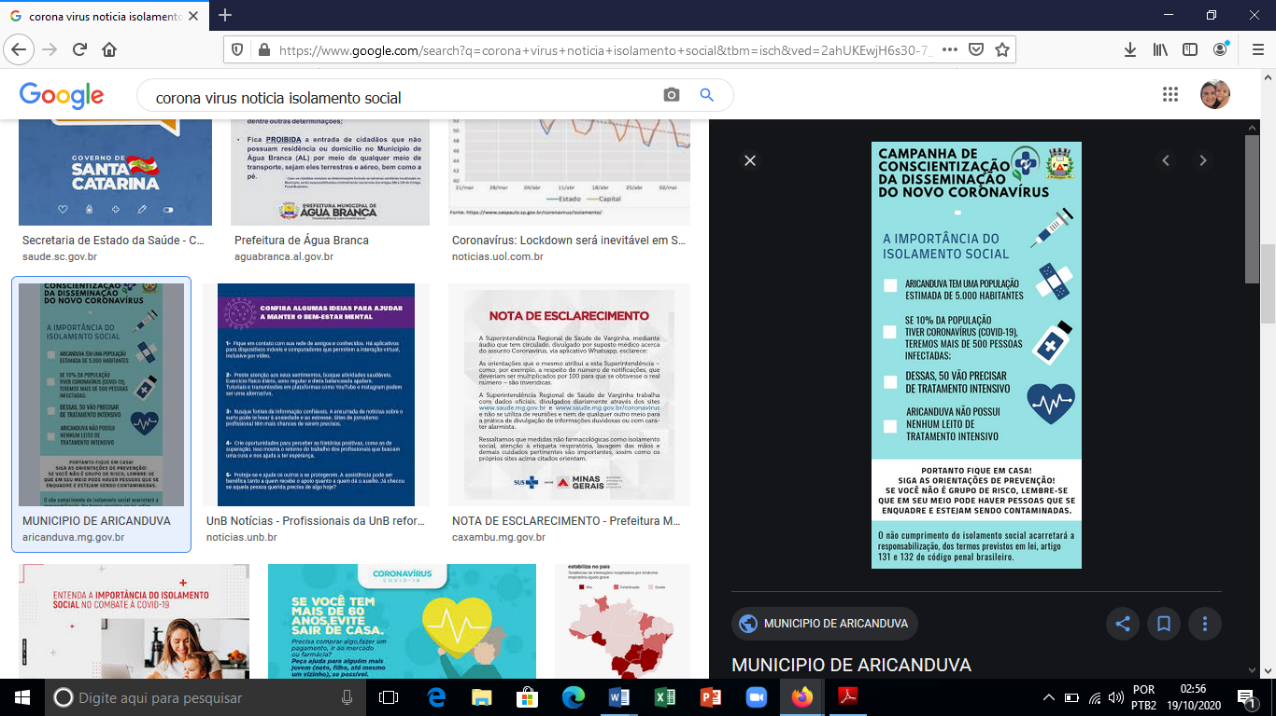

Os textos informativos, pois em todos os textos eles informam, esclarecem o que é verdade e o que é mentira, além de conscientizar com informações sobre o corona vírus. A formação discursiva constitui uma noção fundamental na medida em que mostra a condição do sujeito falante determinado por uma situação social e histórica definida e que não é a fonte do sentido, uma vez que este deriva exatamente dessas posições sociais que ocupa. Já a formação ideológica é constituída por um conjunto de atitudes e representações que não são nem individuais nem universais, mas se relacionam a posições de classes e é suscetível de intervir no confronto entre diferentes forças na conjuntura ideológicas característica de uma formação social.

Além do supramencionado a disciplina foi necessária pois trouxe a questão da subjetividade, é remetida a ideia de um envolvimento maior, retratando impressões pessoais, revelando emoções e sentimentos e até mesmo utilizando-se de certo tom conotativo. E a palavra ÉTHOS é usada para descrever o conjunto de hábitos ou crenças que definem uma comunidade ou nação e, por sua vez, os costumes e os traços comportamentais que distinguem um povo. Aponta ainda que o discurso carrega as marcas do enunciador e do coenunciador, entendidos como aqueles que interagem no processo discursivo. Dessa forma, as imagens do enunciador e do coenunciador agem no campo discursivo, constituindo-se no processo enunciativo.

 Em síntese frisa que o ethos não está no enunciado, mas sim na enunciação. É o sujeito construído no discurso, é uma imagem do autor, não o autor real (de carne e osso), mas um autor discursivo (construído pela tessitura e pela textura do texto). Essa relação de ethos como estilo na enunciação marca o jeito individual do ser social.

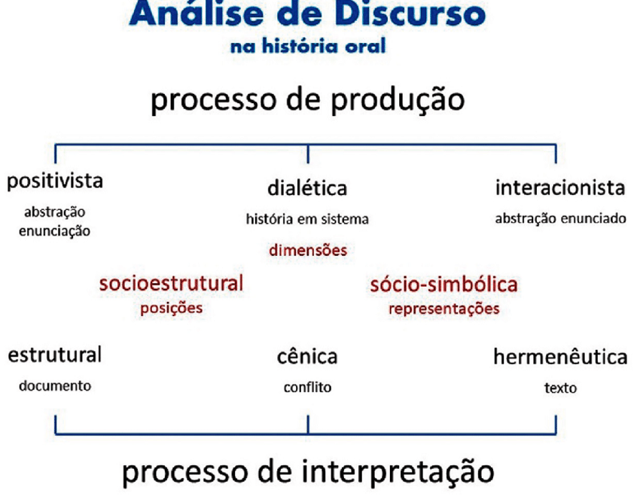

**ATIVIDADE 1**

1- O termo discurso é usualmente utilizado para se referir a uma gama muito grande de enunciados, abrangendo diferentes campos e conotações. Defina o que é discurso dentro da perspectiva da Análise de Discurso em estudo.

***Define-se discurso como uma unidade de análise muito vasta, pois, ela ocupa o espaço principal nos estudos linguísticos e ao mesmo tempo abrangendo a ideologia presente na sua composição, fazendo assim surgir vários sentidos ou direções, com diversas visões de itens implexos.***

2- A Análise de Discurso surge num contexto marcado por manifestações de ordem política e ideológica e tem como principal suporte de estudos textos críticos. Situe a Análise de Discurso enquanto área de estudos e as principais correntes a ela vinculadas.

***Enquanto área de estudo - sistema de ideias ou ideologia que consegue se propagar em um discurso é diametralmente estabelecida e influenciada pelo contexto político vivenciado. A análise de discurso é um diagnóstico contextual da estrutura discursiva.***

* ***Freud traz uma nova perspectiva ao conceito de sujeito, para ele, o sujeito não se confunde com o indivíduo;***
* ***Lacan defende a ideia de que sempre há sob as expressões outras palavras de maneira que o discurso é continuamente atravessado pelo discurso do outro.***

3- Nessa perspectiva de estudos, os sentidos só podem ser definidos socialmente, levando em consideração também os aspectos históricos e ideológicos. Explique, com base nas discussões propostas, como esses elementos influenciam na construção dos sentidos.

***A Análise do Discurso fora do desenvolvimento natural da linguística, longe de ser uma simples evolução da lexicologia; gerou uma ruptura epistemológica afastando o estudo do discurso da simples investigação do léxico elevando-o a uma configuração teórica que se detêm em apreender o funcionamento da ideologia e a compreensão das especificidades do sujeito, ou seja, tal situação acaba levando a formalização do discurso a partir de um procedimento de leitura que relacione determinadas condições de produção, que consistia na relação entre os interlocutores e no contexto sócio histórico, e aos novos processos de produção de um discurso.***

4- A relação signo- ideologia não é uma relação direta e de mão única. As sociedades definem conforme seus valores e vivências as representações e conotações dos diferentes signos linguísticos que circulam socialmente. Explique como é feita essa correlação e exemplifique.

***Um produto ideológico faz parte de um fato natural e social como corpo físico, ele ao mesmo tempo retrata uma realidade exterior, tudo que é ideológico é um signo, sem signo não existe ideologia, entretanto um corpo físico pode ser um signo ideológico, um instrumento pode ser convertido em um signo ideológico como a foice e martelo como o emblema da antiga União Soviética. Os utensílios utilizados pelo homem pré-histórico eram considerados signo. Qualquer produto de consumo pode se transformado em signo como o pão e o vinho que retrata um símbolo religioso, portanto ao lado dos fenômenos naturais, matérias e artigos de consumo, sempre irá existir um universo privado de signos.***

**ATIVIDADE 2**

1- Segundo Brandão (s/d), o discurso é uma “forma de agir sobre o outro”. Assim, estamos constantemente buscando convencer o outro de nossas ideias, a penar como nós. Explique como e porque isso é possível.

***Ao falarmos da língua, normalmente a tratamos como se ela tivesse como sua principal função “a comunicação”, porém a palavra exerce um poder bastante significativo e modificativo na maioria das vezes, isso faz com que possamos perceber que a pessoas passam a crer, ver e agir de acordo como suas ideias. Para Helena Brandão, o discurso é uma forma de atuar, de agir sobre o outro, porém isso só ocorre sobre o indivíduo que processa o mecanismo de falar e ouvir criando sua concepção e construção de ideologia. Dependo de nossa organização discursiva podemos convencer o outro que nossas ideias estão certas, pois a palavra tem sempre tem o poder de convencimento.***

2- *Dialogia* e *polifonia* são conceitos que não se confundem, mas que fazem parte do mesmo processo de (re) formulação dos discursos. Explique a diferença entre ambos, identificando de que modo a heterogeneidade dos discursos possibilita esse constante diálogo entre os diferentes discursos e as diferentes vozes enunciativas.

***Entende-se que dialogia ou dialogismo é algo referente às conversações que estruturam certa linguagem, ou seja, a dialogia não faz referência simplesmente à comunicação ou troca de opinião. A dialogia tem como princípio geral a comunhão solidária da linguagem, faz-se necessário refletir sobre o ser humano em relação aos (e com os) outros seres em sociedade, pois a experiência verbal individual do indivíduo humano assume forma e evolui sob o efeito da interação contínua e permanente com os enunciados individuais do outro indivíduo. A polifonia por sua vez, tem como principal propriedade a diversidade de vozes controversas no interior de um texto. A polifonia se refere a variadas falas que passam a intervir em um texto, ou seja, a polifonia é o impulso de um mundo no qual a variedade de vozes versáteis, ecléticas e de consciências autônomas e não fundíveis tem buscado o direito de cidadania.***

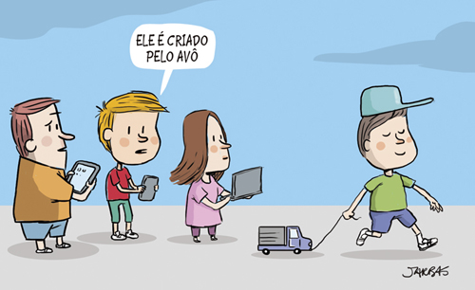3- Identifique porquê as condições de produção devem ser levadas em consideração ao analisar todo e qualquer discurso. Em seguida analise a cena conforme a(s) diferente(s) condição(ões) de produção. Contextualize:

***Do ponto de vista discursivo e em uma visão extensa, o discurso deve ser entendido de maneira que possa ultrapassar o nível gramatical, tendo vista que é importante levar em conta, sobretudo os seus interlocutores, o discurso deve ser contextualizado. De acordo com o desenho, podemos entender que discurso do personagem, expõe uma opinião quando relacionada ao comportamento de um indivíduo. Por outro lado, também é possível observar que a ilustração retrata alguns aspectos da cultura caracteristicamente brasileira, quais sejam: a preservação do ciclo familiar e suas consequências comportamentais ao lado da era das inovações tecnológicas.***

4- Muito já foi discutido sobre a ideologia, este é um termo comum nos discursos do senso comum. Entretanto, dentro da Análise do Discurso, ele assume uma concepção pautada no rigor científico e assume papel imprescindível dentro da área de estudos. Produza um texto discorrendo sobre esse conceito na concepção de diferentes autores que se fundamentam na área.

***Observamos um imaginário de língua perpetuado no senso comum fundamentado na ideia de uma língua homogênea, pura e idealizada; bem como, confunde-se língua falada e língua escrita, tendo como critério para um português falado de modo “correto” a aproximação e fidelidade à gramatica.***

***Na análise de discurso, autores diversos defendem que a ideologia deve ser considerada como um dialético de maneira positiva e negativa, tratando a concepção negativa, pois ela refere-se a determinado tipo de pensamento distorcido (pensamento marxista), a uma "falsa consciência". Por outro lado, a concepção positiva refere-se à construção da consciência social.***

***Na visão de Louis Althusser, as ideologias têm essência material, por isso elas devem ser estudadas não como ideias conjunto delas e sim como um conjugado de práticas materiais que reproduzem as relações de produção nas sociedades. Já Althusser entende que a ideologia é um sistema de representações, entretanto estas representações não têm nexo com a “consciência”, sendo na grande maioria das vezes imagens. Para Bakhtin, a ideologia deve ser analisada no plano dos signos e seus significados, levando-se em consideração todos os aspectos históricos, culturais, sociais e políticos de modo mais incisivos e concretos. De acordo com Bakhtin, um produto ideológico faz parte de uma realidade (natural ou social) como todo corpo físico, instrumento de produção ou produto de consumo; entretanto, ao contrário destes, ele também reflete e retrata outra realidade, que lhe é exterior. Tudo que é ideológico tem um sentido e remete a alguma coisa situada fora de si mesmo. Para esses autores, tudo que é ideológico é um signo, assim sem os signos não existiria a ideologia.***

***Dessa forma, o senso comum entende a ideologia como um simples conjunto de ideias ou uma idealização sobre algo. Porém, a ideologia é muito mais do que isso. Podemos conceituar ideologia de duas formas: a visão clássica e a visão crítica. Na visão clássica, o termo tem o significado de uma espécie de ciência capaz de organizar metodicamente e estudar rigorosamente o conjunto de ideias que formam a intelectualidade humana. Na visão crítica, a ideologia é uma ilusão criada por uma classe para manter a aparente legitimidade de um sistema de dominação.***

**ATIVIDADE 3**

1- O sujeito assim como os discursos também é interpelado pela ideologia. Em meio à diversidade de discursos que circulam socialmente, e à influência que esses exercem sobre nós, é possível se constituir como sujeito. Explique com base nas leituras realizadas como essa apropriação do discurso é possível.

***A apropriação do discurso é possível na medida em os indivíduos são questionados em sujeito pelas concepções discursivas que representam na linguagem as formações ideológicas que lhes são correlativos, todo indivíduo se “reconhece” a si mesmo (em si mesmo e em outros indivíduos) e aí se acha a condição e não o efeito do célebre consenso intersubjetivo, por meio do qual o idealismo espera compreender o indivíduo através do pensamento. A interpelação do indivíduo em sujeito de seu discurso se efetua pela identificação do sujeito, com a gênese discursiva que o domina.***

2- De acordo com Bakhtin (1997) é impossível conceber um Adão e uma Eva míticos falando pela primeira vez, posto que nossos discursos são resultantes do discurso do outro. Brandão (2004 *apud Pêcheux, 1975)* destaca que o sujeito cria uma realidade discursiva ilusória, afetado por dois tipos de esquecimento, *o esquecimento nº 01* do *esquecimento nº* 02. Caracterize-os.

* ***O “esquecimento nº 1” – É um recalque inconsciente, ou seja, é aquele em que o sujeito-falante se coloca como origem de tudo o que diz. Esse esquecimento é de natureza inconsciente e ideológica: o sujeito procura rejeitar, apagar, de modo inconsciente, tudo o que não está inserido na sua formação discursiva, o que lhe dá a ilusão de ser o criador absoluto de seu discurso;***
* ***O “esquecimento nº 2 – Tem caráter pré-consciente ou semiconsciente, nele o sujeito falante privilegia algumas formas e “apaga” outras, no momento em que escolhe determinados dizeres em prejuízo de outros. Com o “esquecimento nº 2”, o sujeito tem a ilusão de que o que diz tem apenas um significado.***

3- Após a leitura dos textos e sua análise contextual, responda:

**Texto 1 Texto 3**

**Texto 2**

a) Os três textos pertencem à mesma formação discursiva a respeito do tema distanciamento social?

***Os três textos abordam a mesma temática, ou seja, o assunto “Covid 19”, porém través dos aspectos verbais retratados em cada uma dessas imagens, é possível perceber que as mesmas transmitem concepções diferentes umas das outras, isso é possível perceber nas composições dos textos.***

b) Quanto à ideologia manifestada em cada aviso, como poderíamos agrupá-los? Justifique:

***Texto 01 - Retrata uma ideologia ligada diretamente à conduta de cada pessoa, e é feita através da utilização de uma campanha de publicidade tratando de tentar conscientizar as pessoas para adotarem o isolamento social como uma das formas de prevenção da “Covid 19”.***

***Texto 02 – O foco principal da ideologia é um alerta sobre a disseminação de informações falsas ou “fake news”, como passaram a ser conhecidas e as quais muitos meios de comunicação (sites, jornais, TVs, rádios, redes sociais, etc., etc.) aproveitam a oportunidade para espalhar orientações falsas ou indevidas, tendo como objetivo confundir as pessoas, sobre o que funciona no combate a “Covid 19”. Texto 03 – Na campanha publicitária foi utilizada a publicação com o conteúdo de forma mais especifica, com várias informações detalhadas, tipo o local (Aricanduva), várias advertências, as consequências e possíveis punições em relação à contaminação pela “Covid 19” para quem não obedecer às regras do isolamento social.***

c) A respeito da relação entre formação discursiva e formação ideológica, explique como se dá essa relação:

***Pêcheux em linhas gerais adverte que, a ideologia interpela os indivíduos em sujeitos, ou seja, ela constitui os sujeitos. Por outro lado, tratando de maneira mais específica, ela é uma formação ideológica determinada, que em dado momento histórico, interpela os indivíduos em sujeitos em nome de um sujeito com os quais se identificam. Quando relacionada à formação discursiva, é um dos principais conceitos da análise do discurso, constituída em torno dos trabalhos desenvolvidos na França por Michel Pêcheux. Isso ocorre em virtude de dois fatos: o de estar relacionado a questões centrais desse campo de investigação, quanto ao fato de articular uma série de outros conceitos sobre a teoria, quais sejam: o sentido, o discurso, o interdiscurso e a ideologia, formando assim, uma rede conceptual relativamente tenaz.***

d) Quais são os argumentos utilizados para defender cada formação ideológica. Identifique traços do discurso que comprovam sua conclusão:

***De acordo com Eni Puccinelli Orlandi – 1986, a produção linguística e a comunicação, vão marcar duas maneiras diferentes de pensar a teoria do discurso: uma é a que a ver como extensão da linguística e outra é a que a entende como um guiar para a vertente do discurso, como sendo sintoma de uma crise interna da linguística, principalmente na área da semântica. Por outro lado, a subjetividade de Benveniste é vista como uma subjetividade egocêntrica ao reger o mecanismo de anunciação, pois o ego diferencia processos interiores de exteriores. A formação discursiva é a consolidação da ideologia. Essa se materializa no discurso e o discurso se materializa na língua. A ideologia possibilita o efeito de evidência ao sentido, ou seja, ela não se materializa. A reprodução ideológica é construída no seio dos meios de produção da vida social (aparelhamento ideológico), garantindo-lhe a ilusão de serem livres e fixando eles na posição de sujeitos, e nesta relação produzindo novas formações ideológicas, sendo que na diversidade pode originar e modificar novos valores.***

**CONCLUSÃO**

Depreende-se, portanto que o fundamental não é o portfólio em si, entretanto é o que estudante aprendeu ao construí-lo a respeito da disciplina, do seu processo de aprender a produzir conhecimento. A prática reflexiva conduz o estudante a constantes indagações e inscreve o ensino e a aprendizagem na perspectiva da transformação.

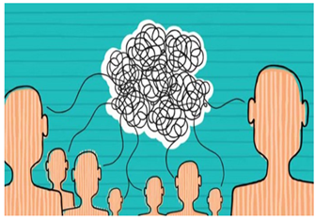

**REFERÊNCIAS**

## SHORES, E.; GRACE, C. **Manual de portfólio: um guia passo a passo para o professor**. Porto Alegre: Artmed, 2001. **Submissão da tarefa realizada com sucesso. Comprovante de submissão Nº 1384034.**